**Лабораторная работа № 5**

**Тема: Проведение вычислений на форме**

**(6 часов)**

**Цель работы:** знакомство и закрепление навыков работы с компонентами QLineEdit, QTableWidget и текстовым файлом.

**Студент должен:**

знать:

1. базовые элементы интерфейса (кнопки, меню, строки ввода и тому подобное);
2. состав, свойства, принципы использования базовых компонентов QLineEdit, QPushButton, QTableWidget;

уметь:

* создавать простейший проект;
* создавать проект с использованием меню;

**Контрольные вопросы:**

1. Создание функций, выполнение части программы при выполнении файла, __main__.
2. Основные управляющие конструкции программирования.
3. Работа с файлами, функция получения полного пути файла.
4. Правила оформления комментариев.

**Задание:** Разработка программы «Табулирование функции», использующей процедурный тип данных (см. ПРИЛОЖЕНИЕ 3.1).

Для этого составить проект для решения уравнений по коэффициентам, вводимым с клавиатуры (вводить начальное и конечное значение Х, и шаг для изменения Х). Предусмотреть реакции на некорректный ввод символов в полях редактирования (например, поставить защиту от ввода букв или второй десятичной точки, либо выводить сообщение об ошибке пользователю в любом виде (изменение цвета строки, сообщение в новом окне и т.п.)). Предусмотреть кнопки "вычислить", "новые данные" и "выход".

Всем введенным компонентам задать ярлычки с оперативной подсказкой (toolTip). При оформлении компонент использовать по возможности различные цвета и шрифты.  
На форме должны быть представлены компоненты QLineEdit для ввода начального и конечного значение Х, шага для изменения Х, QTableWidget для вывода результатов. А также кнопки:

1) <*Вычислить*> – по значению коэффициентов Х и заданного шага из компонентов QLineEdit определяется уравнение для получения ответа. Результаты отражаются в компоненте QTableWidget в виде таблицы, в которой пишется значение Х и значение функции.

2) <*Сохранить*> – текст задачи (вид уравнения и значения заданных коэффициентов) и ответ (таблица) выводятся в текстовый файл. Каждый следующий вывод дописывается к предыдущему.

3) Предусмотреть кнопки "новые данные" и "выход".

4) Нажатие кнопки <*Вычислить*> доступно, если ещё не производилось нажатие, а также если была нажата кнопка <*Новые значения*>. Выполняет расчет по формуле и выводит результаты в компонент QWidgetTable.

5) Кнопка <*Новые значения*> сбрасывает все введенные параметры и обновляет таблицу, запрещает работу с кнопками <*Сохранить*> и <*Новые значения*>.

**ПРИЛОЖЕНИЕ 3.1.**

|  |  |
| --- | --- |
| **F(x)** | **X** |
| **5** | **-10** |
| **6** | **-9** |
| **…** | **…** |

**Варианты заданий**

26. F(x)=

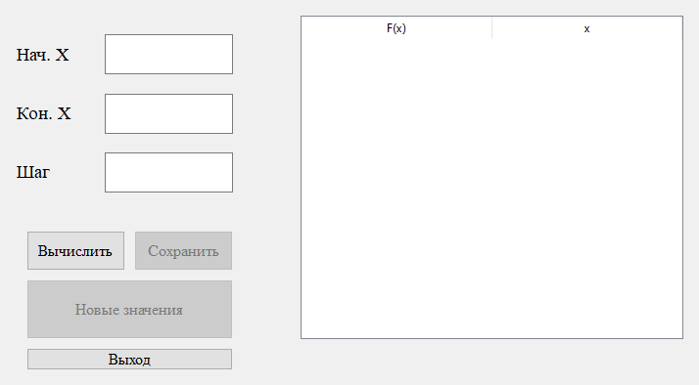**Пример интерфейса программы:**